illbruck präsentiert umfassendes Foliensortiment für Fenster, Fassade und Dach
Auf der Fensterbau Frontale 2026 stellte illbruck sein breit aufgestelltes Sortiment an Folienprodukten vor, das Lösungen für nahezu alle Anforderungen der Gebäudehülle bietet – von Fenster- und Fassadenanschlüssen über Innenwände bis hin zu Dachflächen. Das Portfolio umfasst Folien für Brandschutz, Schallschutz, Luftdichtheit, Schlagregenschutz, UV-Schutz, wasserdichte Anschlüsse im Sockelbereich sowie dampfdichte, dampfoffene und feuchtevariable Anforderungen. Alle Folienprodukte sind in verschiedenen Breiten und Befestigungsvarianten – mit oder ohne Selbstklebung – erhältlich.
Da erhöhte Brandschutzanforderungen im Bauwesen weiter an Bedeutung gewinnen, hat illbruck sein Foliensortiment um entsprechende Produkte erweitert, die sich in anderen europäischen Märkten bereits bewährt haben und nun auch in Deutschland verfügbar sind. Neu im Programm ist zudem die ME160 Dichtfolie VV, die das Angebot speziell für Einsätze im Metallbau sinnvoll ergänzt.
Nichtbrennbare Fassadenfolien der Klassen A1 und A2
Steigende Anforderungen an den vorbeugenden Brandschutz – von „schwer entflammbar“ bis „nicht brennbar“ – ergeben sich sowohl aus den Landesbauordnungen als auch aus Sonderbauvorschriften. Entsprechend müssen auch Abdichtungssysteme der Gebäudehülle diese Vorgaben erfüllen. illbruck bietet hierfür Fassadenbahnen der Baustoffklassen A1 und A2 für die äußere Abdichtung sowie eine auf A2 geprüfte Dampfsperre für den Innenbereich.
Die Brandschutzlösungen im Überblick:
ME050 Fassadenbahn A2
Nicht brennbare, alubeschichtete Bahn (A2-s1,d0), diffusionsoffen, wasserdicht W1, schlagregendicht bis 600 Pa, für 9 Monate UV-beständig.
ME017 Fassadenbahn A2
Schwarze, PU-beschichtete Fassadenbahn (A2-s1,d0), diffusionsoffen, wasserdicht W1, schlagregendicht bis 600 Pa, dauerhaft UV-stabil hinter offenen Fassaden.
ME055 Fassadenbahn A1
Nicht brennbares Glasfasergelege (A1), diffusionsoffen, wasserdicht W2, UV-stabil für 3 Monate.
ME060 Dampfdichtbahn A2 Alu
Nicht brennbare Dampfsperre aus glasfaserverstärktem Material mit Alubeschichtung (A1-s1,d0), luftdicht, sd-Wert > 2.000 m.
Für Fenster- und Fassadenanschlüsse mit erhöhten Anforderungen an die Baustoffklasse B1 bieten die ME007 Fenster-/ Fassadenfolie B1 Außen (Haftung mit dem illbruck SP025) und die ME020 Fassadenfolie B1 VV (Haftung mit integrierter Selbstklebung) zuverlässige Lösungen. Sie sind diffusionsoffen, gleichzeitig wasser- und luftdicht und eignen sich auch als temporärer Witterungsschutz im Hochbau sowie für das serielle und modulare Bauen mit dem Brandverhalten B-s1,d0 nach EN 13501-1.

Neue Folienlösung für vorgesetzte Elemente
Mit der ME160 Fenster- und Fassadenfolie HDPE VV präsentiert illbruck eine vollständig selbstklebende HDPE-Folie, die speziell für vorgesetzte Fenster, Elemente sowie Pfosten-Riegel-Fassaden entwickelt wurde. Sie kann als Wetterschutz direkt hinter Vorhangfassaden, als zweite wasserführende Ebene (Wassereinwirkungsklasse W1) oder als innere Abdichtung vorinstallierter Fassadendämmungen eingesetzt werden.
- Sofort wind- und wasserdicht sowie dampfbremsend
- Hohe Robustheit und Reißfestigkeit
- Langfristige UV-Beständigkeit für freibewitterte Anschlüsse
- Geringe Materialstärke für schnelle, einfache Montage
- Komfortable Verarbeitung dank geteilter Abdeckfolie
Qualität durch externe Prüfungen bestätigt
Zahlreiche unabhängige Prüfungen und Auszeichnungen belegen die Leistungsfähigkeit und Zuverlässigkeit der illbruck-Foliensysteme – sowohl im klassischen Fensterbau, im modernen Hoch- und Fassadenbau als auch im seriellen und modularem Bauen.
Weitere Informationen
Tremco CPG Germany GmbH
Nicola Breilmann – Senior Marketing Manager: Window/ Door/ Façade, Modular Building.
Werner-Haepp-Str. 1, ǀ 92439 Bodenwöhr ǀ Deutschland
T.: +49 2203 57 55 0 – 143 ǀ nicola.breilmann@tremcocpg.com ǀ tremcocpg.eu

Bilder
Die folgenden Fotos können im Zusammenhang mit einer Veröffentlichung unter Nennung der Quelle verwendet werden.
Quelle: Tremco CPG Germany GmbH
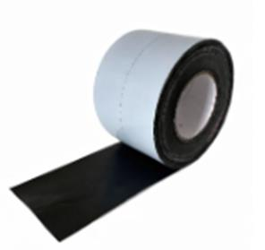
illbruck_ME160

BU: Die illbruck ME160 Fenster- und Fassadenfolie HDPE VV eignet sich die speziell für vorgesetzte Fenster, Elemente sowie Pfosten-Riegel-Fassaden

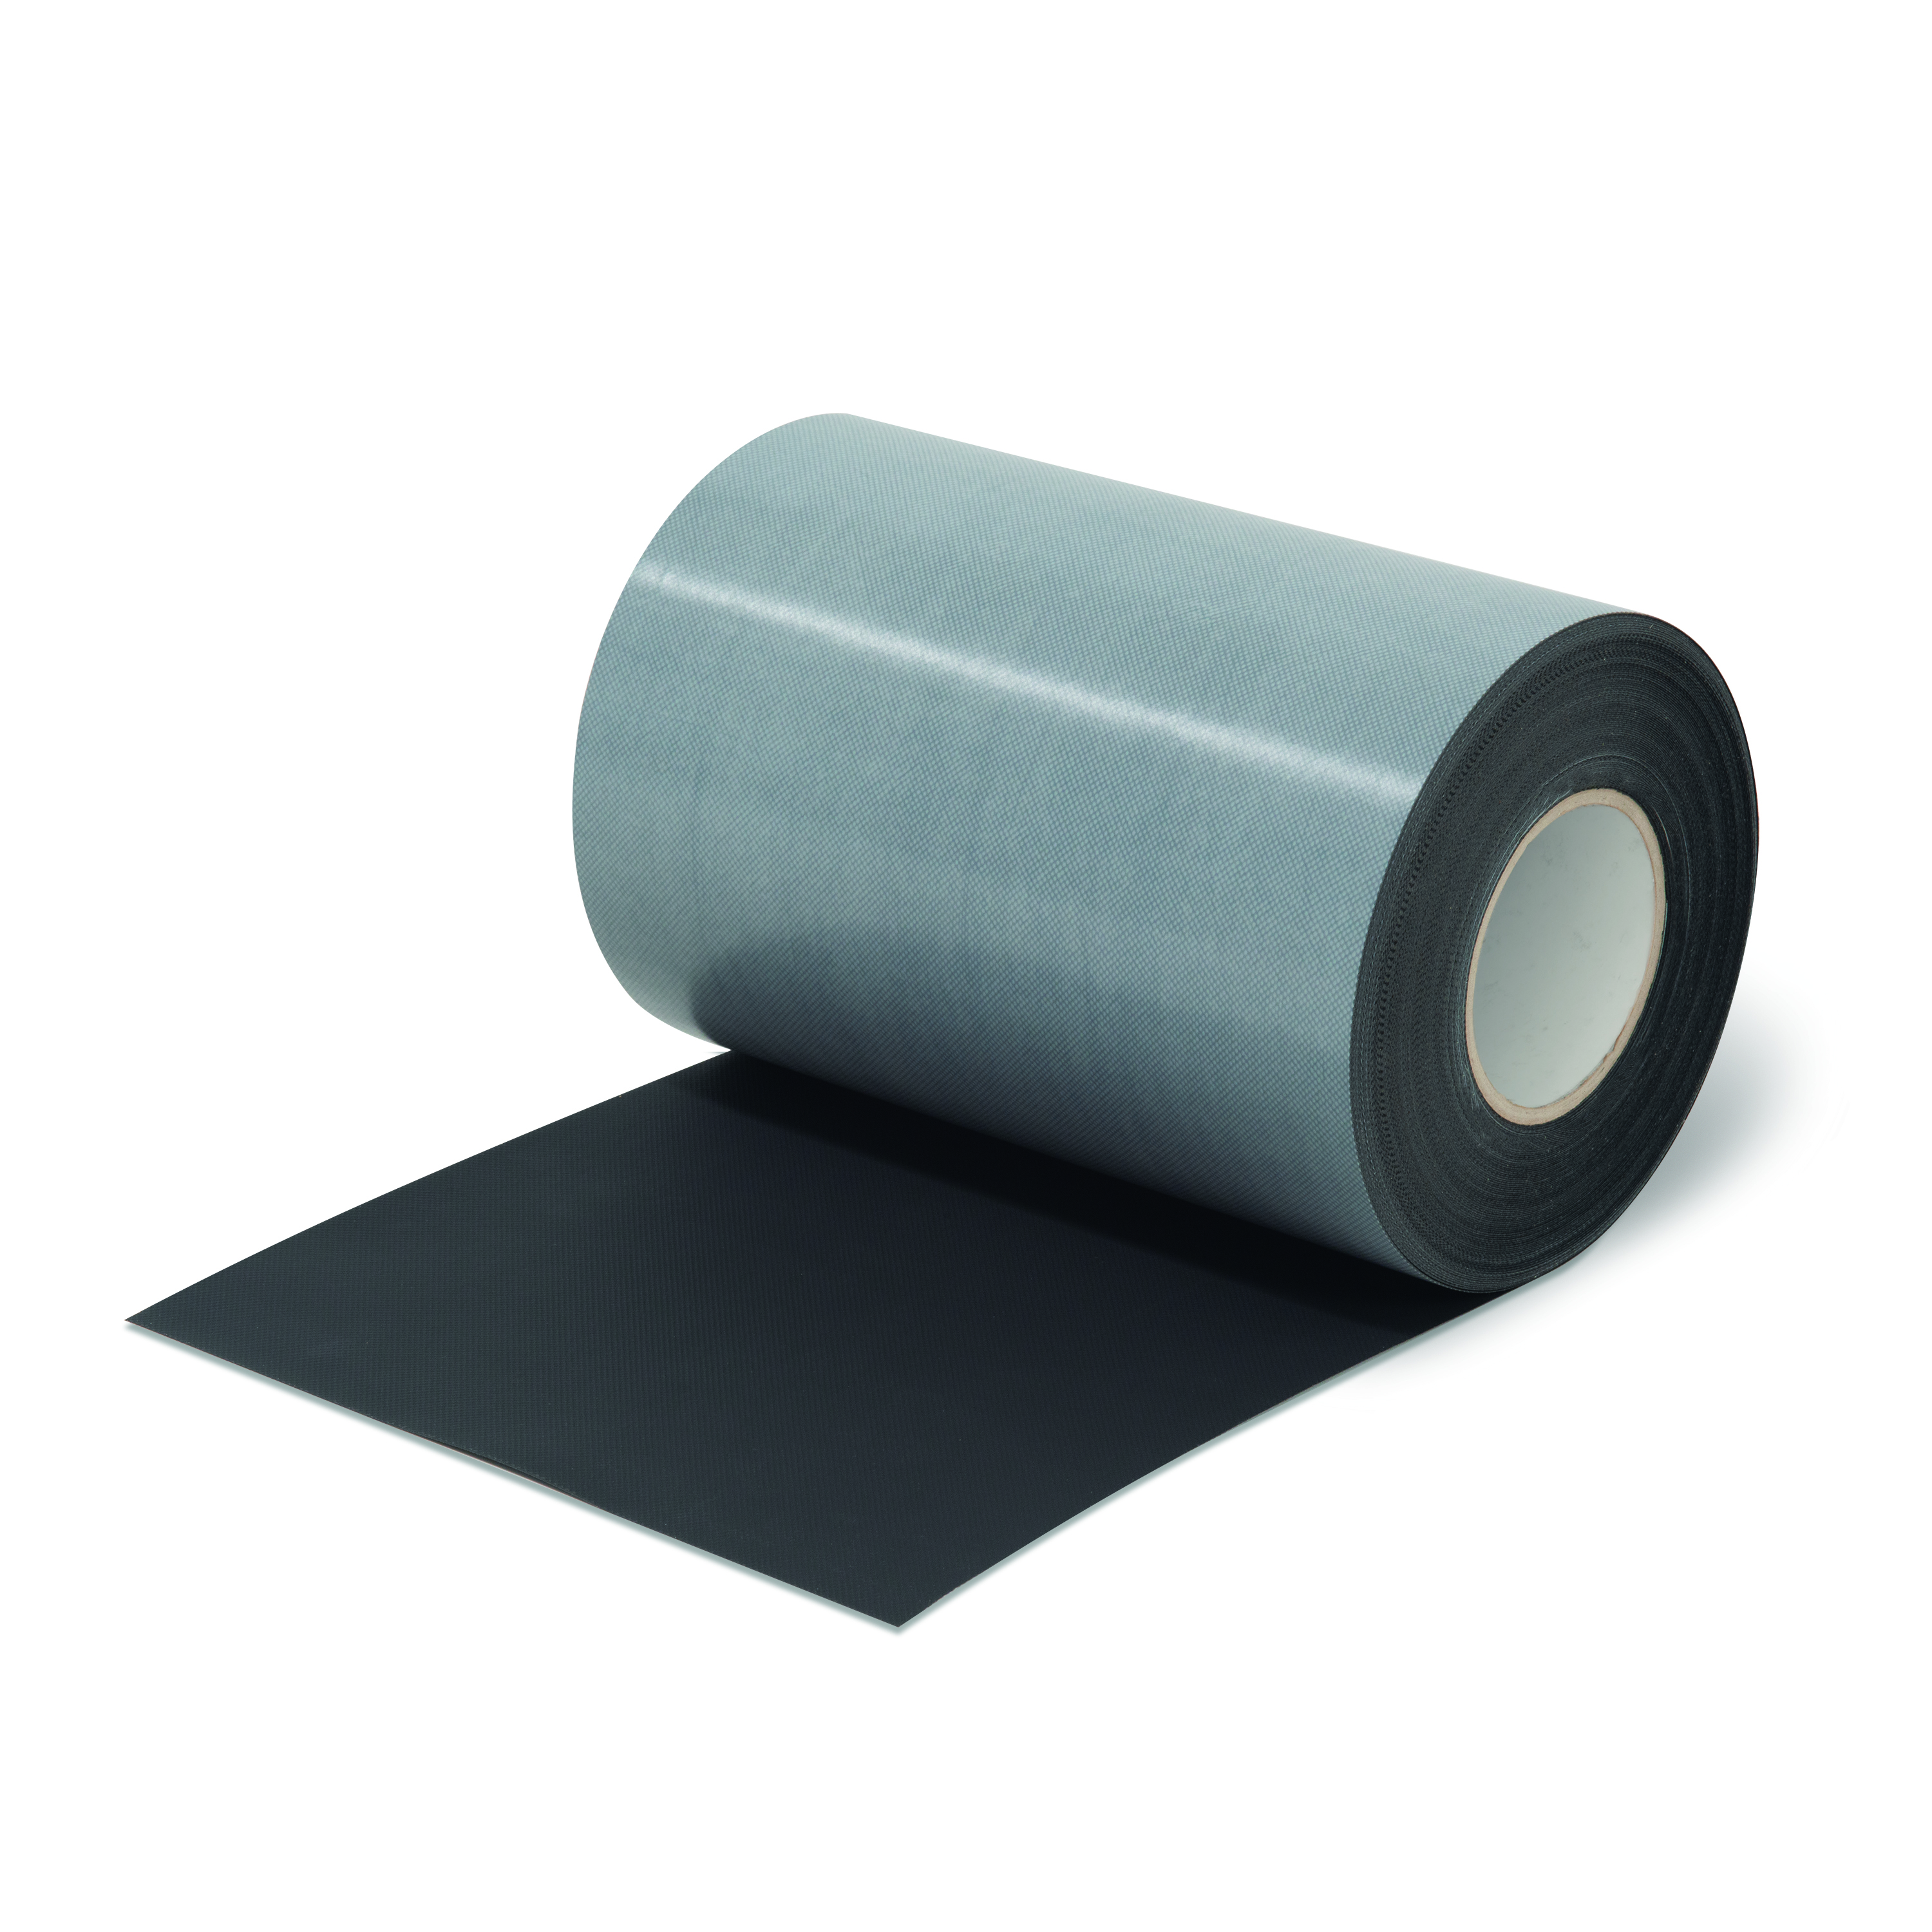
illbruck_ME_020

BU: illbruck ME020 Fenster-/Fassadenfolie B1 Außen ist eine zuverlässige Lösung für Fenster- und Fassadenanschlüsse mit erhöhten Anforderungen an die Baustoffklasse

